- Duidelijke afbeelding van het onderzochte product.
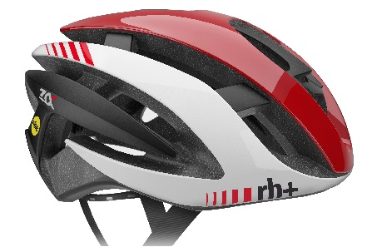
- 3 belangrijkste functies van het product.
  - Hoofd beschermen
  - Aerodynamisch
  - Afstelbaar (past op meerdere hoofdmaten)
- 3 gestelde eisen, per onderdeel.
  - Piepschuim
    - Werkt als een demper
    - Gemakkelijk te vormen
    - Licht in gewicht
  - Kunststof buitenkant
    - Gemakkelijk te vormen
    - Beschermd tegen scherpe voorwerpen
    - Deukt niet in
  - Binnen voering
    - Bacteriedodend
    - Plakt aan de helm vast
    - Zorgt voor een zacht stuk tussen hoofd en helm
  - Klikverbinding
    - Zorgt ervoor dat de helm op het hoofd blijft zitten bij een val
    - Gaat gemakkelijk open en dicht
    - Veert terug, dus is meerdere malen te gebruiken
- De toegepaste kunststoffen, specifiek en per onderdeel van het product benoemd.
  - Piepschuim is van PS
  - Kunststof buitenkant is van ABS
  - Binnen voering is van nylon
  - De klikverbinding is van
- De redenen/onderbouwing , hoe of waar je dat materiaal hebt gevonden.
  - Door op te zoeken op internet en overleg
- Een vergelijking tussen de materiaaleigenschappen en de eisen.
  - PS,
    - Thermisch
      - 70°C tot -10°C
      - Uitstekend voor vacuümvormen
- Een ander mogelijk materiaal per onderdeel.

